**AUTO TECH China 2025 广州国际先进汽车材料技术展览会**

Asia's largest and Leading Exhibition for Automotive Plastics & Advanced Composites Technologies!

AUTO TECH China 第十二届国际先进汽车材料技术展是关于各种先进汽车材料及汽车轻量化的解决方案，如**工程塑料、发泡材料、复合材料、轻量化部件、设计、车身连接技术等**，参加本次展会能够帮您迅速扩展业务！

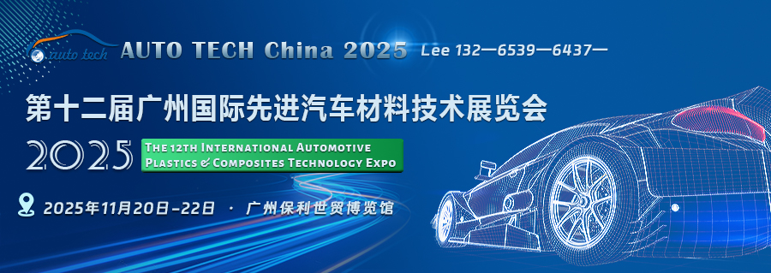

**中国广州国际先进汽车材料技术展览会**是 AUTO TECH China 2025 主要专题展之一，将于**2025年11月20-22日在广州保利世贸博览馆**盛大举办，与汽车内外饰技术展、新能源汽车技术展、汽车电子技术展、汽车软件与安全技术展、汽车测试测量技术展等联袂呈现；届时将汇集全球500多家领先参展商向广大汽车工程师展示先进的轻量化技术及汽车材料产品；同时组委会邀请诸如广汽、日产、丰田、本田、比亚迪、特斯拉、小鹏、蔚来、理想、东风、长安、上汽、吉利、长城、奇瑞、通用、奔驰、宝马 、大众、一汽、博世、大陆、宁德时代、电装、延锋等汽车OEM厂商及Tier 1 & 2 供应商的上万名采购、技术工程师汇聚一堂，参加展会。

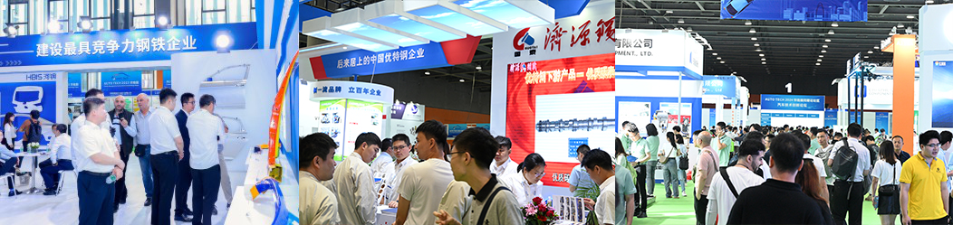

**展示范围：**

**汽车塑料与复合材料展区**

**原材料：**纤维、热塑性树脂、聚碳酸酯树脂、橡胶/热塑性弹性体、碳纳米纤维、陶瓷、碳纤维增强塑料、轻质玻璃、热塑性树脂等；

**零部件及模块：**使用树脂材料的汽车零部件（车身外板、外饰件、内饰件、动力总成部件、燃油部件、电气部件、电池/逆变器外壳）等；

**汽车材料连接技术：**激光连接、超声波连接、摩擦连接、扩散连接、粘接、连接强度测试、分析工具等；

设计模拟工具以及其他用于连接汽车材料的相关技术。

**金属材料与轻量化技术展区**

**汽车用钢专题展示区:** 先进高强钢、超高强钢、高锰钢、汽车板材、不锈钢及全套解决方案、汽车用齿轮钢、轴承钢、弹簧钢、汽车用硅钢等；

**汽车用铝及铝制零部件展示区：**铝铸锻件、铝制车身及部件、铝车轮、铝制部件、制造装备等；

**谁来参观：**

汽车制造商、一二级零部件制造商、汽车材料研究机构等

**同期活动：**

**汽车轻量化技术暨创新型车用材料研讨会**

**同期汽车材料技术论坛议题包括但不限于：**

◇ 高性能工程塑料为汽车电动化“保驾护航”

◇ 新能源汽车与碳纤维复合材料规模化制造战略展望

◇ 工程塑料在汽车零部件上的应用

◇ 汽车内外饰零部件材料的选择与应用

◇ 车用材料轻量化技术革新：薄壁化及发泡技术应用

◇ 整车非金属材料管理和推广应用

◇ 长玻纤增强材料在汽车量化中应用

◇ 汽车非金属材料的检测的相关标准和方法

◇ 新能源汽车车身轻质材料应用

◇ 汽车轻量化与成本的矛盾

◇ 轻量化先进的加工工艺

◇ 轻量化材料的连接工艺

◇ 汽车元件和模块的轻量化

◇ 复合材料汽车上的应用与发展

◇ 结构胶在汽车多材料连接中的应用

◇ 新型紧固件连接技术的应用

◇ 商用车车身轻量化技术研究

......

**欢迎垂询 AUTO TECH China 2025 组委会：**

展位预定联系人：李经理 132 6539 6437（同微信）

邮箱：lilin@jswatsonexpo.com

参观或组团参观联系人：杨女士131 7886 7606（同微信）

邮箱：lisayang@jswatson-expo.com

**AUTO TECH China 2025** ——诚邀您与行业同仁一道共迎汽车人的行业盛会，奏响汽车产业新篇章。11月20日-22日，广州保利世贸博览馆，期待您的莅临！广告席位和展位已全面启动，预订从速。可联系组委会索取参展合同及展位平面图！更多精彩等待您现场解锁！详情请登录：[www.china-autotech.com](http://www.china-autotech.com)

